退货金额与退款到账不同：退货应退、抵欠款和资金去向核对｜云上订货系统
退货应退、抵欠款、转客户余额和银行卡到账是不同结果。先沿原退货及原款项核资金链，再解释余额或到账差异，避免重复退款。

先找同一张退货单，区分应退、已处理与到账
退货单显示退款金额，客户却没收到相同现金，先不要再付一次。管理端从退货单列表找到原单，进入详情核退款金额、已付款、待审核和待付款，再查看退款情况及操作日志；有原订货单的继续追关联订货单和当初支付记录。图一把核对拆成退货应退、系统款项处理和真实资金结果三层，同一金额出现在不同层不表示重复收到钱。
退货清单的商品小计说明退了什么和对应价值，退货单退款金额说明这一单的应退处理总额；已付款字段可包含进入客户返款或预存款的款项，不能一律解释成银行卡收款。付款待审核又占用了待处理额度，客户账户余额可能已用于订单抵扣，因此仅比较商品金额和银行卡当天入账会漏掉账内处理。
保存原退货单号、客户、原订单号、币种、退款金额和退款记录，按退到返款、预存款、线下付款或原支付通道分别查。不同客户同名、跨企业或联营平台和商家资金记录不要混在一起。没有关联原订单的手工退货，也不能随便拿一笔同金额收款当原支付；其资金依据应由原经办人与财务核清。
本篇处理的是解释差异和核结果，不是要求新建退货、改金额或重新打款。单据完成、余额增加、订单欠款减少和真实银行卡到账，各有自己的证据；客户要求现金但款项已进入余额时，先确认原约定与已有抵扣，再交授权财务确定后续方案，不能让客服直接补付并留下两条有效款项。
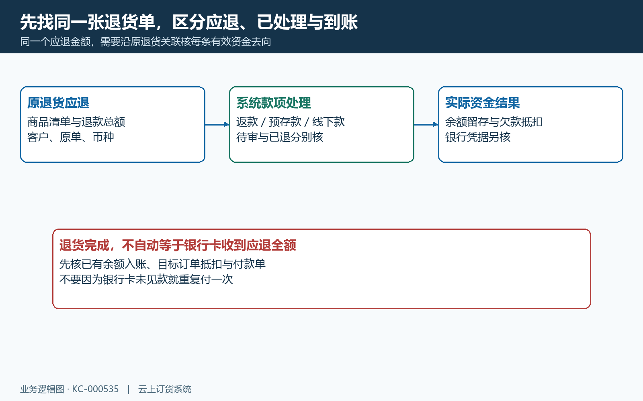
图1：应退、内部已处理与真实到账分层核；退货清单小计不代银行卡结果。

待付款会减已付和待审，不能把待审部分重复退
图二保留历史PC原单的金额区，已付款零、待审核零、待付款三十六元。原页面的鲜整鸡两公斤按十八元单价形成三十六元清单，截图只说明当时仍有待处理金额，不证明后来已经退到哪一个账户，也不证明实际货物全部入库。核现在的结果时仍用同一原号刷新，不以历史数值覆盖当前单据。
管理端待付款按退款金额减已付款再减待审核金额显示，负数显示为零；后台新增线下退款、转返款或预存款也检查本次金额不能超过这一剩余。解释例为应退一百元、已处理四十元、另有三十元付款待审核，则还能新处理三十元，而不是六十元。待审核这三十元先核原付款单状态，不能因客户还没收到就再开一笔。
手机商城退款详情把退款总额、待退金额、待确认和已退金额分别展示，待退计算同样扣掉已处理和在处理中金额。不要仅看进度条上的已退款文字就认定全部款项都已通过银行到账，应展开原记录核类型、金额、时间和状态。原记录只部分有效、后来作废或等待审核时，页面字段与实际资金可能需要再次对照。
商品金额与实际退款约定不一致时，先核原清单规格、单位、数量、单价、退款总额及调整说明，不能直接改已付款金额使差额消失。零金额单也可能完成流程，金额为零并不产生现金到账；币种或汇率不同不能只比数值。历史定价与金额调整应以原有效单据和授权财务结论为准。
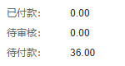
图2：历史原单已付0、待审0、待付36，只表示当时剩余额度。

未出库退款不走同样的实物入库，完成仍要核去向
图三区分已发出货品的实际退货和未出库退款。已出库退货通常还要核退回实物、仓库实际入库和退款，状态更新在商品尚未全部入库时会保持待入库或部分入库；即使已处理款项，也不能仅凭退款金额判定货已回仓。未出库退款的原商品没有完成发出，未出库退款路径跳过实物入库，进入资金处理判断。
原订单关联和可退数量仍要核。已出库路径按已出库及出库中数量扣已退和退货中数量，未出库路径按原数量扣出库、出库中、已退款及退款中数量，且需核规格、单位和原明细版本。数量受阻可能是已有申请占用或原明细改变，不能另建无关联手工单绕过；重复申请也会让应退解释出现偏差。
财务审核后的系统动作受企业流程影响。未出库退款取消付款流程节点时，可能将应退款转入客户返款账户，写原退货关联并更新已退款金额及状态；不能沿旧说明认定这一分支必定转预存款。应查实际原返款或预存款记录和账户结果，不因没有线下付款单就认定没退。
普通退货状态由入库和已付金额共同更新，强制完成另有处理边界，零金额亦可完成；系统完成只是业务状态。不能从完成状态倒推一定发生过银行转账，也不能为追求完成临时取消付款或入库节点。企业设置、历史分支及原结果应由财务结合真实单核对。
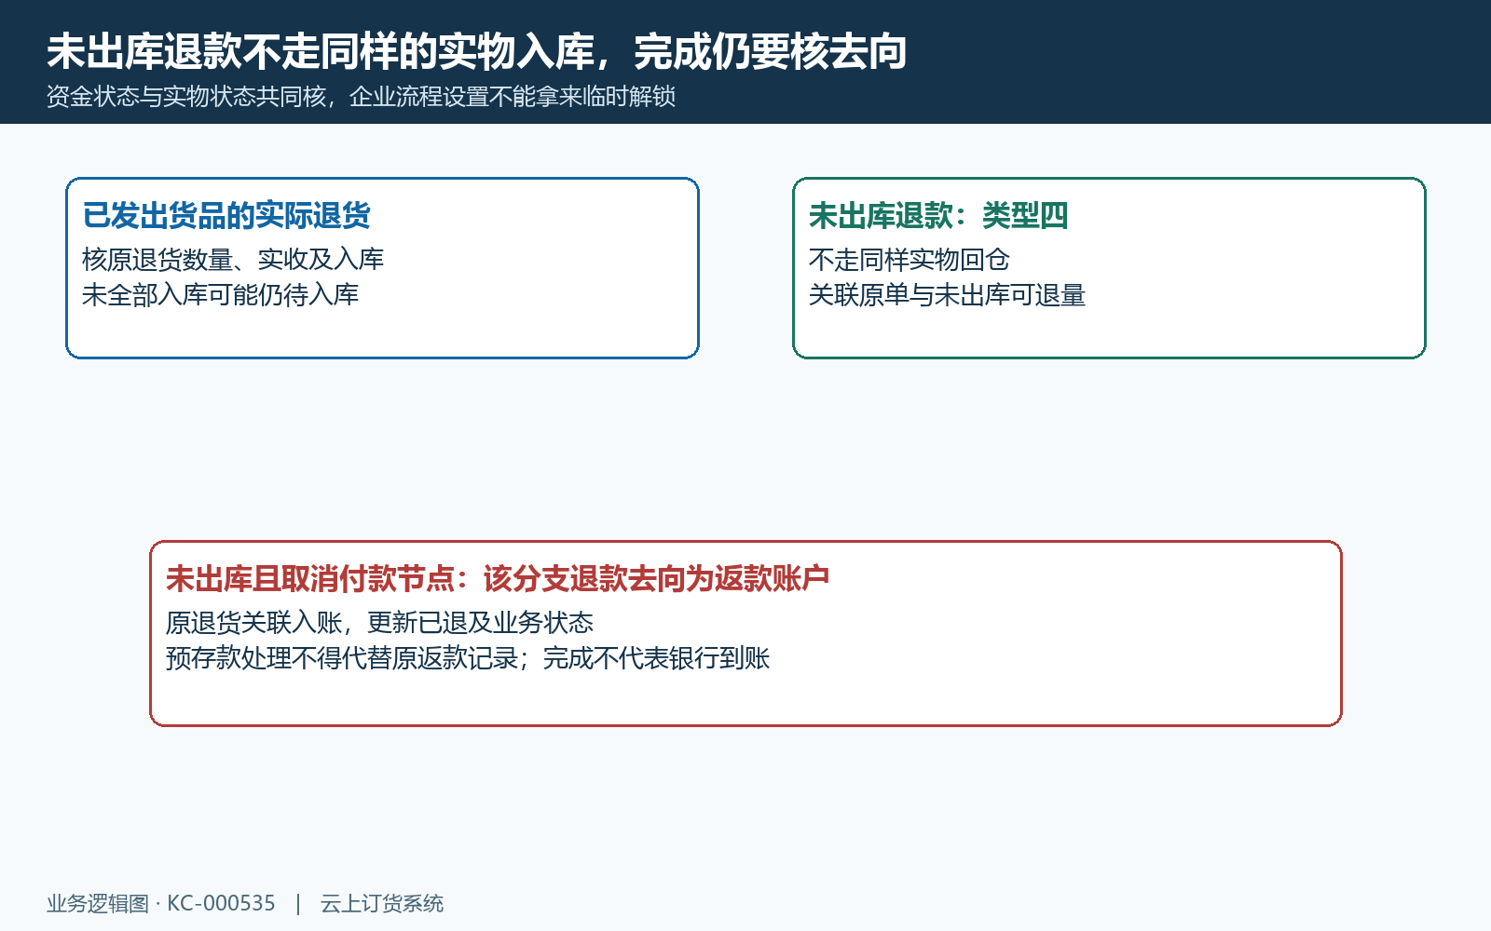
图3：未出库退款无同样实物入库，取消付款节点的分支入返款；完成不代银行。

自动抵欠款先入返款，顺序和目标订单由规则限定
图四解释应退一百元、原返款余额零的独立示例：先入账一百元，若符合规则的订单欠款六十元被抵扣，返款账户剩四十元，原订单欠款减少六十元；银行卡仍可能没有入账。若合格欠款不少于一百元，则这一百元可全部用于抵扣，返款余额不增长也不代表退款丢失。这是金额说明示例，不代表任何客户的实际余额。
自动抵扣取决于退货财务审核后的规则，常见路径是先转入返款账户再抵扣；不能由旧说明推定预存款也会自动抵扣，应查实际账户及扣款记录。规则包括不抵扣、全部订单、当月订单、只退返款不抵扣和原订单抵扣；全部或当月订单按提交时间先后找本客户、本企业有效欠款订单，当月判断提交时间所在自然月，不能按客户印象中的创建日期判断。
原订单抵扣只找关联原订货单，没有原关联就不选其他欠款单代替。流程还要求相应付款节点、非联营等条件，原支付通道分支也会影响是否进入抵扣，因此不能保证每笔财务审核都会自动冲所有欠款。只退返款规则留下账户余额，不自动减少订单应付款；不抵扣也不等于保证原路现金退回。
实际抵扣按可用返款余额、本次额度和目标订单当前待付逐笔处理，生成订单返款扣款记录、更新原订单已收及财务状态并留日志。核结果需同时找原退货关联入账和各目标订单关联扣款，保存余额前后与欠款前后；历史负余额、押金和候选条件与当前待付可能有差异，按已有记录核，不套一条万能公式或改设置强制重跑。
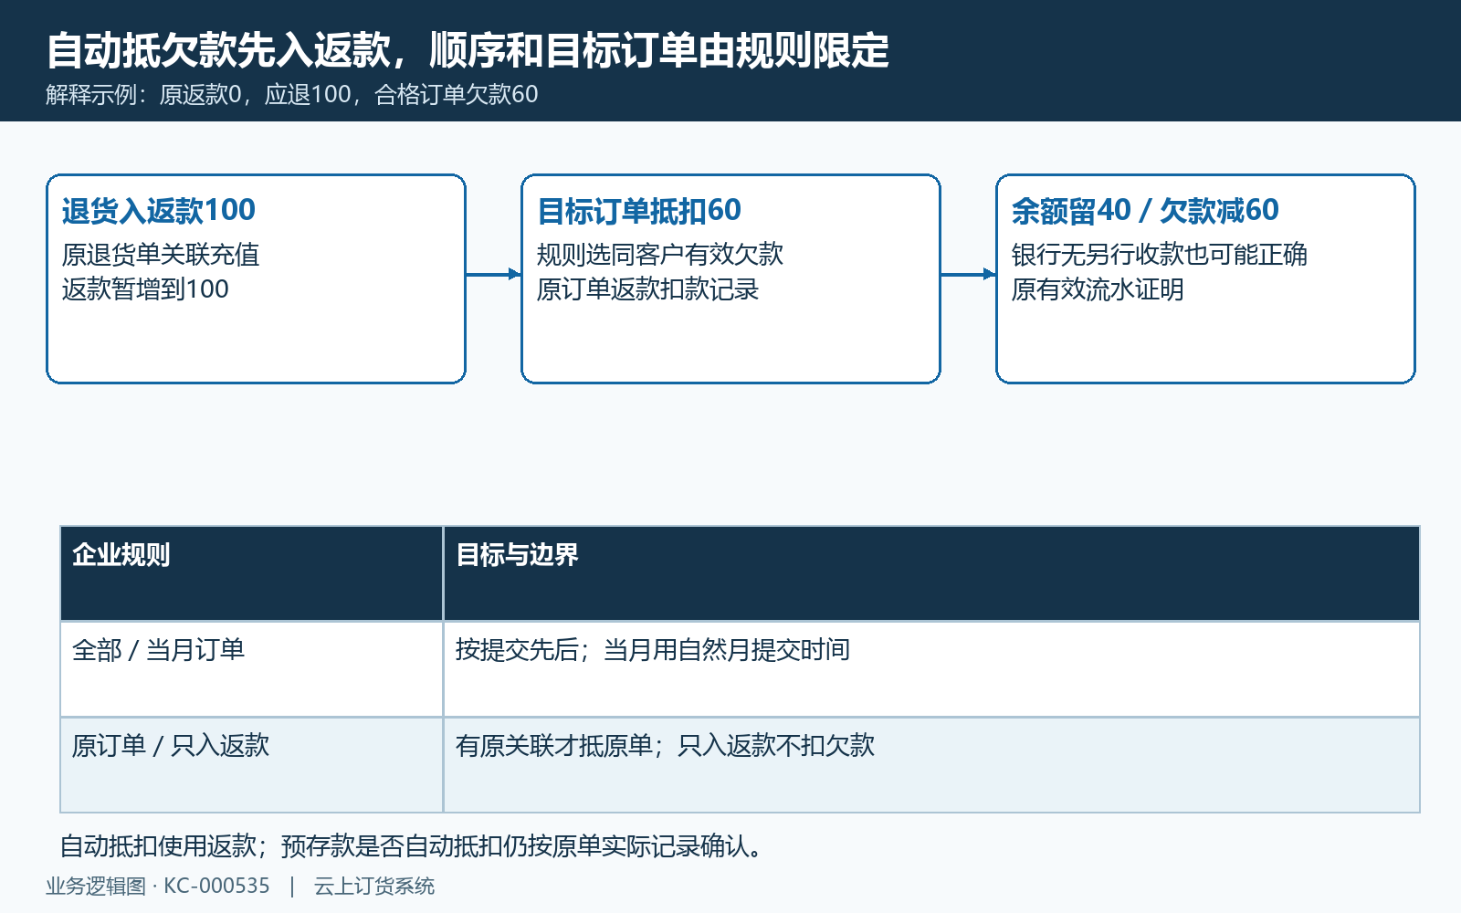
图4：示例退100抵60留40，原退货入账、目标订单扣款与账户剩余分别查。

返款账户与预存款是两本账，弹窗未保存不算入账
图五为历史PC添加付款弹窗，方式一是返款账户、方式二是线下付款，填了三十六元但还未保存，背景退款记录仍空白。它能帮助识别两个实际入口，不能证明三十六元已进入客户余额或已经支付。当前弹窗不一定提供转预存款入口，应按实际可见方式和权限核对，不能把历史说明当作每个账户方式都可选。
转到返款时，后台核同一原退货、版本及剩余待退额度，保存退款充值类型和原退货关联，增加客户返款余额，再增加退货已退款金额并更新状态。转预存款路径另核原单、金额与待退额度，通过预存款充值记录写原退货关联、增加预存款余额并同步已退款金额；两者都是账内资金记录，不能混叫银行卡到账。
预存款退款这一路明确不另建现金收款流水，因为不是客户又付一笔现金充值。返款记录默认也不推新外部现金流水；退款充值、原订单返款扣款及余额变动应分别留原关联。看到预存款增加不能再去返款账户找同一笔一模一样的新增，看到返款支付订单也不能扣预存款抵掉解释差异。
客户是否可在后续订货使用某个余额，还要核商城付款方式、当前可用余额及原订单待付规则。转错目的账户、已经消费的退款或现金约定争议，需要财务核完整流水后决定更正，不能再次手工充值补齐，不能按旧说明自行扣余额再线下转款。页面按钮权限也分别设置，能看原单不等于能操作每种资金方式。
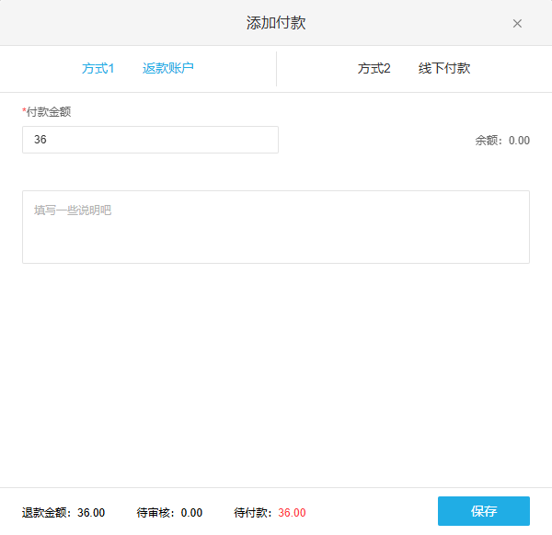
图5：历史弹窗返款账户与线下付款三十六元尚未保存，不代入账或银行转款。

线下付款和原支付通道分别查，不保证所有单自动原路
图六把线下款的原记录串起来：在退货单添加线下付款，填写本次金额、实际付款时间、企业付款账户和相应凭据；保存生成关联原退货的付款单并提交，金额进入退货待审核。付款审核后再转为已处理金额并更新账户资金账和日志，实际是否已向客户汇款则要核外部凭证，不能从付款单创建成功直接推导已到账。
线下退款入口先检查本次金额不超过应退减已付减待审，付款确认又需核原付款、版本及原退货有效状态。资金账户完成支出与作废回退有对应账面动作，启用多币种还按汇率处理。审核时的附件、实际付款时间和流水号帮助追款，但只填一个流水号或上传一张图片不能自动证明银行已经结算成功。
原支付通道退款也有具体条件。财务审核路径先查原订单收款来源，含组合支付与单笔分支；仅特定通道及匹配条件才调用原退款路径，并可能抑制返款抵扣。汇付相关分支还要求单笔非组合且原收款金额匹配订单总额，快钱亦有指定路径。不能概括成所有线上支付、所有部分退款或所有合并支付都会自动原路退回。
实际到账时限取决于原退款申请、支付通道和银行处理，不承诺固定到账天数。通道处理中、原申请失败或客户声称未收到时，应核已有退款申请编号、原收款和通道结果交财务处理，不能自动另走线下或转余额；一笔应退款只能按已有有效去向确认，避免两路同时产生有效退款。
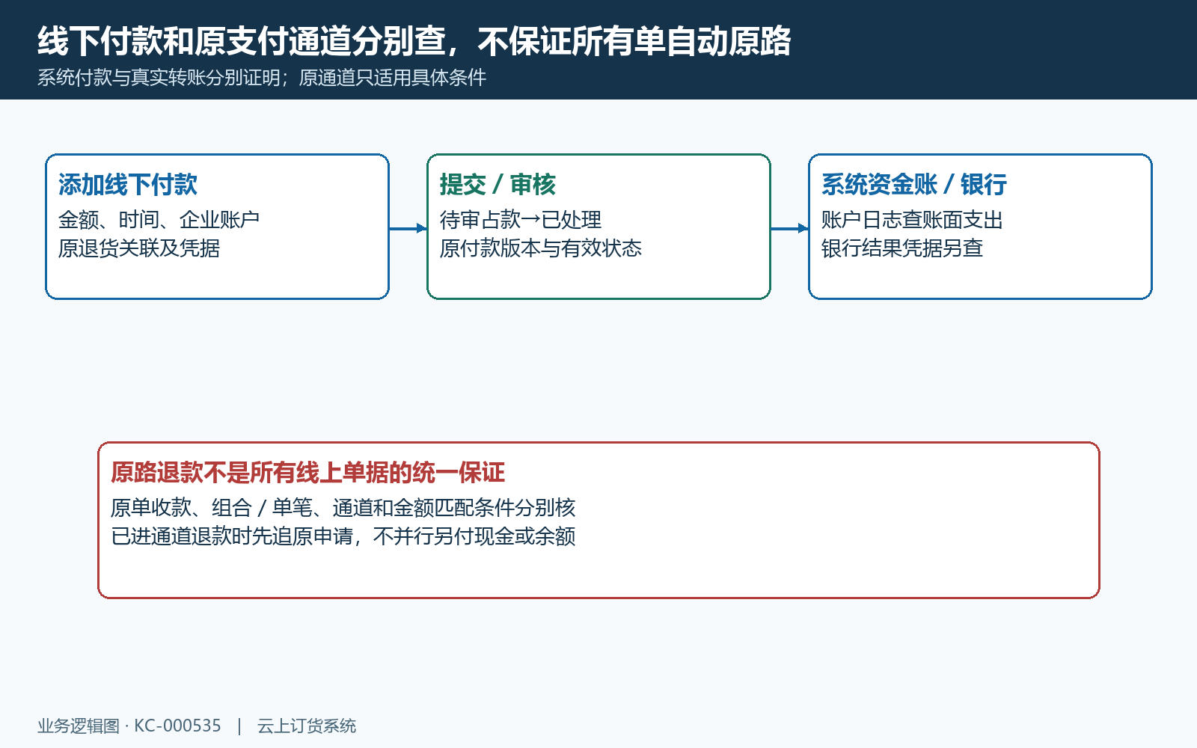
图6：创建付款单占待审，审核后记已处理和资金账；真实汇款、原通道结果另核。

客户对账要分账户看，结余不是退款到账证明
图七保留历史手机对账页的四个关键字段：预存款余额零、返款余额零、订单应付款一百一十六元、退货待付款零。这一时点的账户结余为负一百一十六元，只能说明当时这些余额与待付组合，不能证明某一张三十六元退货已退款、未退款或抵了多少欠款；必须从原退款记录和目标订单找关联。
结余汇合预存款、返款、退货待退款和订单应付款，既包含可用余额，也包含仍待处理的业务金额。应退进入返款后立即抵欠款，最终结余可能变化有限或保持相同，不代表没有入账动作；其他订单收款、后续订货或人工账户处理也会影响当前结余。不能用当前总余额减某张退货金额倒算历史退款结果。
客户在手机退货详情可核同号退款总额、待退、待确认和已退金额，返款账户明细另提供本客户的分页记录。查明细应核查询范围、刷新和加载更多，原退货充值及订单扣款在不同时点出现时需对齐，不能只看第一页没有记录就判丢款。这里的账户记录仍是平台内账，客户的银行流水需另核。
向客户解释时用具体链路，例如某退货应退一百元，六十元用于某原订单欠款，四十元留在返款，银行没有另退现金；或一笔仍在付款审核，因此属于待确认。明确哪些是已核原记录，哪些是待财务核，不给未取得证据的金额和日期作承诺，也不暴露其他客户资料帮助对账。
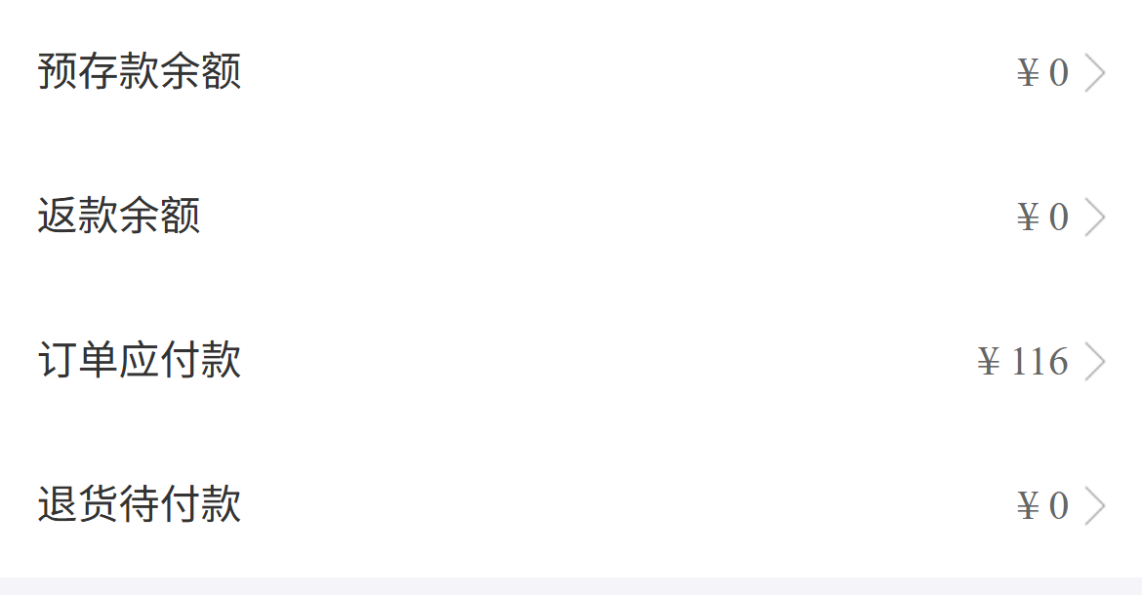
图7：历史分账户为0、0、116、0，不提供任何单张退货的真实到账证据。

超时、作废和更正先查原款项，复核后再定后续动作
图八按差异类型给出核对顺序。页面保存超时先刷新同一退货单和原退款列表，查款项是否已建立、原单是否仍有待审核占用、账户或原订单是否已有变动；后台提示超过待退额度或版本冲突时，先核已付、在付和已有并发处理，不能换浏览器、改金额或开新退货绕过去。
款项作废不能只看退货单总状态。预存款退款作废先查原预存款记录与原退货关联，再冲回记录并减少原单已退；返款退款作废也查原返款记录，更新相应原退货及关联记录。若款已用于订单抵扣，还要追目标订单和扣款的有效状态，不能保证自动撤回所有下游，也不建议只作废原入账就认为欠款和余额全部恢复。
现金已经汇出但平台单据后来作废，系统账面回退不能把外部汇款撤回来；余额已经被客户消费，也不能用第二笔现金付款简单覆盖。保存原款项号、作废原因、操作人和时间、账户前后及目标订单，交授权财务核需要退款追回、余额调整还是补充凭据，避免删日志或通过新单掩盖原差异。
最终结果说明应同时列应退总额、已处理各去向、仍待审核、还能处理的剩余、余额留存、抵扣目标与真实现金凭据，金额闭合且每条能追原号。历史画面不能证明当前到账或异常回退结果；正式资金判断应由原有效业务、各账户记录和实际付款凭据支持。
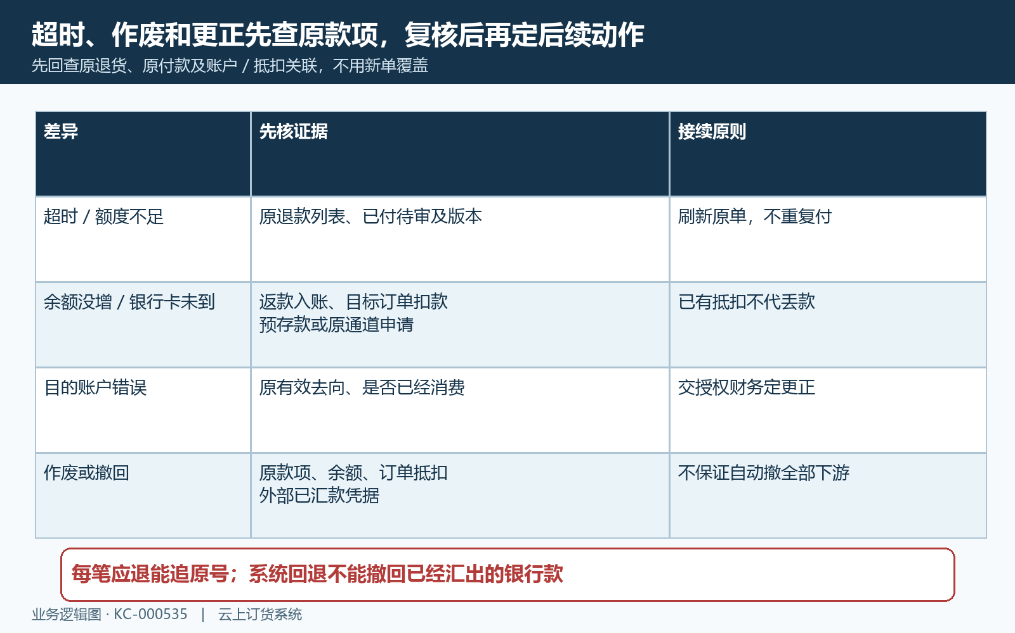
图8：原款项超时、额度占用、目的账户、下游抵扣及作废分别核，不重复退款。

下一步学习
销售退货处理：审核、收货入库与状态核对
付款单审核：付款凭据与审核结果检查
预存款充值与订货抵扣：充值结果和余额核对

